NOM : /19
Donner la relation entre la celerité c, la longueur d'onde λ et la fréquence ν. (1pts)

Exprimer le Gain d'une antenne directive (1pts)

Donner la formule de Friis et son unité : (2pts)

Donner le type de réseau associés : WLAN,WWAN, WPAN, WMAN. (4pts)
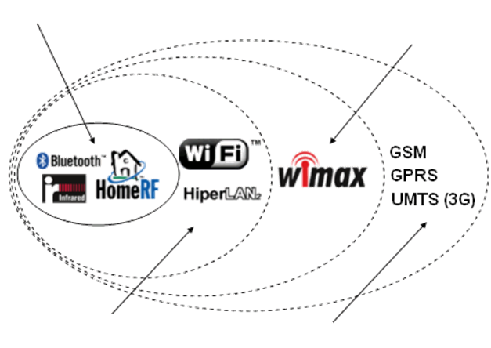
Quels sont les normes utilisés, la bande de fréquence et le débit associé à ces transmission sans fils ? (9pts)
 | Normes | Bande de fréquence | Débit
WIFI
Bluetooth
ZigBee
Soit l'antenne parabolique ayant une fréquence de 10 GHz et un diamètre de 0,6m. Calculer le gain $G=10\log\left(\frac{{6 .D}^{2}}{λ²}\right)$. (1pts)

Soit une antenne patch ayant une fréquence de travail de 1600 MHz, une permitivité de εr de 40 et une longeur du patch de 1,4 cm.
Calculer la longueur d'onde émise $λ=\frac{c}{f . \sqrt{εr}}$ (1pts)

